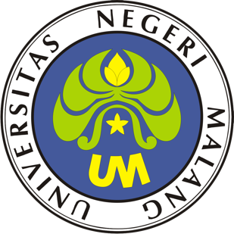

PROSEDUR OPERASIONAL BAKU

PENJEJAKAN KELULUSAN MAHASISWA

PASCASARJANA
UNIVERSITAS NEGERI MALANG
2019

PROSEDUR OPERASIONAL BAKU PENYUSUNAN
PENJEJAKAN KELULUSAN MAHASISWA
PASCASARJANA
UNIVERSITAS NEGERI MALANG

KODE DOKUMEN | UPM-PPS . A5. 0002
REVISI | 1
TANGGAL | 1 DESEMBER 2018
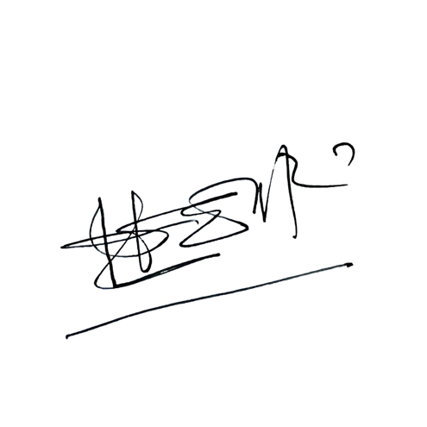  Diajukan oleh | 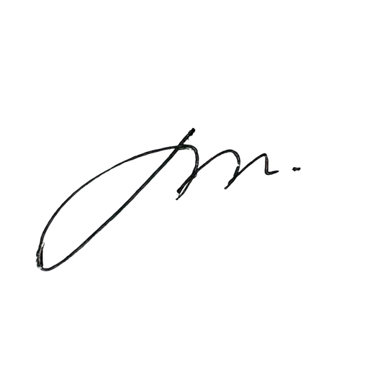  WAKIL DIREKTUR  Prof. Dr. Nurul Murtadho, M.Pd  NIP 196007171986011001
Dikendalikan oleh | Unit Penjamin Mutu  Prof. Dr. Parno, M.Si  NIP 196501181990011001
Disetujui oleh | 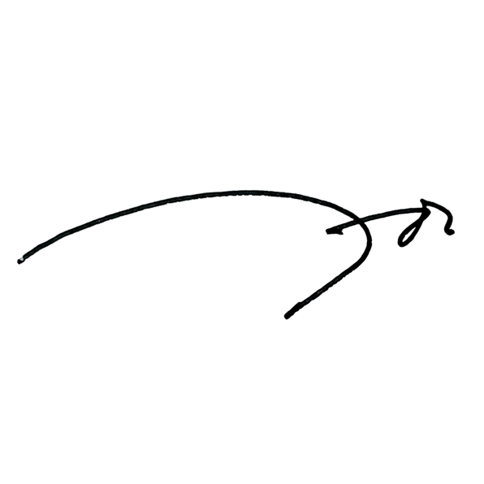  DIREKTUR  Prof. Dr. Ery Tri Djatmika Rudijanto W.W, MA, M.Si.  NIP. 196106111986011001

PROSEDUR OPERASI BAKU
PENJEJAKAN KELULUSAN MAHASISWA

Dasar Kegiatan

  - Undang – Undang Republik Indonesia Nomor 20 Tahun 2003 Tentang Sistem Pendidikan Nasional (Lembaran Negara Republik Indonesia Tahun 2003 Nomor 78, Tambahan Lembaran Negara Republik Indonesia Tahun 2003 Nomor 4301);
  - Undang – Undang Republik Indonesia Nomor 12 Tahun 2012 Tentang Pendidikan Tinggi (Lembaran Negara Republik Indonesia Tahun 2012 Nomor 158, Tambahan Lembaran Negara Republik Indonesia Tahun 2012 Nomor 5336);
  - Peraturan Pemerintah Republik Indonesia Nomor 32 Tahun 2013 Tentang Perubahan Atas Peraturan Pemerintah Nomor 19 Tahun 2005 Tentang Standar Nasional Pendidikan (Lembaran Negara Republik Indonesia Tahun 2005 Nomor 41, Tambahan Lembaran Negara Republik Indonesia Nomor 4496);
  - Peraturan Pemerintah Republik Indonesia Nomor 4 tahun 2014 Tentang Penyelenggaaan Pendidikan Tinggi dan Pengelolaan Perguruan Tinggi (Lembaran Negara Republik Indonesia Tahun 2014 Nomor 16);
  - Peraturan Menteri Pendidikan dan Kebudayaan Republik Indonesia Nomor 30 Tahun 2012 Tentang Organisasi dan Tata Kerja Universitas Negeri Malang (Berita Negara Republik Indonesia Tahun 2012 Nomor 493);
  - Peraturan Menteri Pendidikan dan Kebudayaan Republik Indonesia Nomor 71 Tahun 2012 Tentang Statuta Universitas Negeri Malang (Berita Negara Republik Indonesia Tahun 2012 Nomor 1136);
  - Peraturan Menteri Pendidikan dan Kebudayaan Republik Indonesia Nomor 49 Tahun 2014 Tentang Standar Nasional Pendidikan Tinggi (Berita Negara Republik Indonesia Tahun 2014 Nomor 769);
  - Peraturan Menteri Pendidikan dan Kebudayaan Republik Indonesia Nomor 50 Tahun 2014 Tentang Sistem Penjaminan Mutu Pendidikan Tinggi (Lembaran Negara Republik Indonesia Tahun 2014 Nomor 788);
  - Peraturan Menteri Riset, Teknologi, dan Pendidikan Tinggi Republik Indonesia Nomor 44 Tahun 2015 Tentang Standar Nasional Pendidikan Tinggi;
  - Keputusan Menteri Keuangan Nomor 297/KMK.05/2008 Tentang Penetapan Universitas Negeri Malang pada Departemen Pendidikan Nasional sebagai Instansi Pemerintah yang Menerapkan Pengelolaan Keuangan Badan Layanan Umum;
  - Peraturan Rektor Universitas Negeri Malang Nomor 12 Tahun 2018 Tentang Pedoman Pendidikan Universitas Negeri Malang Tahun Akademik 2017/2018;
  - Keputusan Rektor Universitas Negeri Malang Nomor 5.1.2/UN32/KP/2015 tanggal 5 Januari 2015 Tentang Pemberhentian dan Penugasan Dekan Fakultas Sastra Universitas Negeri Malang.

Tujuan
Mengetahui jejak tanggungan kewajiban yang harus diselesaikan mahasiswa selama masa studi

Kegiatan yang dilakukan

No | Kegiatan | Pelaksana |  | Waktu | Keluaran
 |  | 1 | 2
1. | Mengambil form penjejakan di Subag AE UM (mahasiswa yang sudah lulus yudisium) | Mahasiswa | Subag AE UM | 5 menit | Form penjejakan
2. | Mengisi form penjejakan dan meminta tanda tangan PA | Mahasiswa | PA |  | Tandatangan PA
3. | Meminta tandatangan atau persetujuan ketua jurusan | Mahasiswa | Kajur |  | Persetujuan kajur
4. | Meminta tandatangan atau persetujuan tidak ada tanggungan di perpustakaan fakultas | Mahasiswa | Kepala Perpust akaan | 5 menit | Persetujuan Kepala Perpustakaan
5. | Meminta tandatangan atau persetujuan tidak ada tanggungan di laboratorium jurusan | Mahasiswa | Kepala Lab jurusan | 5 menit | Persetujuan Kepala Lab
6. | Meminta tandatangan atau persetujuan tidak ada tanggungan di Subag Kemahasiswaan | Mahasiswa | Kasubag Kemahasis waan | 5 menit | Persetujuan Kasubag Kemahasiswaan
7. | Meminta tandatangan atau persetujuan tidak ada tanggungan di Subag Akademik | Mahasiswa | Kasubag Akademik | 5 menit | Persetujuan Kasubag Akademik
8. | Menyerahkan form penjejakan ke subag Registrasi dan Statistik UM | Mahasiswa | Subag RS UM | 5 menit | Form penjejakan diterima Subag RS

- Alur Kerja

BAGAN POB PENJEJAKAN KELULUSAN MAHASISWA

MAHASISWA | SUBAG AKADEMIK DAN EVALUASI UM | KEPALA PERPUS dan KEPALA LAB JURUSAN | KASUBAG AKADEMIK | KASUBAG KEMAHASISWAAN | SUBAG KEUANGAN | DOSEN PA/JURUSAN/ PRODI
Mulai
Selesai
Menyerahkan form ke Subag Regristasi dan Statistik UM
Cek dan persetujuan
Cek dan persetujuan
Cek dan persetujuan
Cek dan persetujuan
Cek dan persetujuan
Mengisi form penjejakan
Membuat form penjejakan

